ВЕЛИКАЯ ОТЕЧЕСТВЕННАЯ ВОЙНА. ГОРЬКОВСКИЕ МЕДИКИ – ТРУЖЕНИКИ ТЫЛА
(продолжение)

БУДАРИНА ЕЛЕНА НИКОЛАЕВНА (1918—1996)
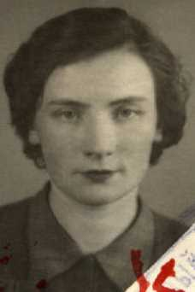
Родилась 11 мая 1918 г. в Нижнем Новгороде. Выпускница Горьковского медицинского института им. С.М. Кирова 1941 г.
Кандидат медицинских наук. Доцент кафедры факультетской хирургии ГМИ им. С.М. Кирова.
В период Великой Отечественной войны работала хирургом в эвакогоспиталях №№ 2837, 2839, Горьковской области.
Награждена медалями «За доблестный труд в Великой Отечественной войне 1941—1945 гг.», «За победу над Германией в Великой Отечественной войне 1941—1945 гг.».

ВИННИК САМУИЛ АКИМОВИЧ (1899-1970)
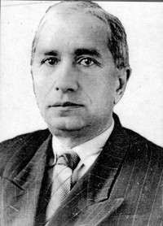
Родился 27 июня 1899 г. в Баку (Азербайджан). Выпускник медицинского факультета Саратовского государственного университета 1922 г.
Доктор медицинских наук. Профессор. Заведующий кафедрой болезней уха-горла-носа Горьковского медицинского института им. С.М. Кирова (1932-1955).
В сентябре 1943 г. С.А. Винник входил в группу профессоров и преподавателей ГМИ им. С.М. Кирова, откомандированных во Ржев для восстановления лечебной сети и оказания специализированной медицинской помощи.
Был награжден медалью «За победу над Германией в Великой Отечественной войне 1941–1945 гг.»

ГРЕННАУС ГУТА-ЛЕЯ ИОСИФОВНА (1893-1970)
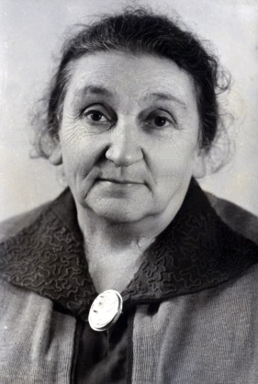
Родилась 24 декабря 1893 г. (5 января 1894 г.) в м. Шумячи Минской губернии. Выпускница медицинского факультета Московского государственного университета 1919 г.
Доктор медицинских наук. Профессор. Заведующая кафедрой эпидемиологии ГМИ им. С.М. Кирова (1941-1953).
В годы войны под руководством Г.И. Греннаус сотрудники кафедры продолжали готовить врачей для противоэпидемического обеспечения фронта и населения, не прекращая научных исследований по эпидемиологии и профилактике актуальных инфекций. На кафедре был создан студенческий научный кружок (1942), организована аспирантура (1944).
В сентябре 1943 г. Г. Греннаус входила в группу профессоров и преподавателей ГМИ им. С.М. Кирова, откомандированных во Ржев для восстановления лечебной сети и оказания специализированной медицинской помощи.
В 1943 г. написала докторскую диссертацию на тему «Микробиологические методы в эпидемиологии кишечных инфекций».
Была награждена значком «Отличник здравоохранения» (1944), медалью «За доблестный труд в Великой Отечественной войне 1941—1945 гг.».
За помощь органам здравоохранения освобожденного г. Ржев получила благодарность от наркома Здравоохранения РСФСР.

ГРИНБАУМ ФРИДРИХ ТОВИЕВИЧ (1896-1961)
Родился в г. Килия Одесской губернии. Выпускник медицинского факультета Московского государственного университета 1922 г.
Доктор медицинских наук. Профессор. Организатор и первый заведующий кафедрой микробиологии Горьковского медицинского института им. С.М. Кирова (1930-1953).

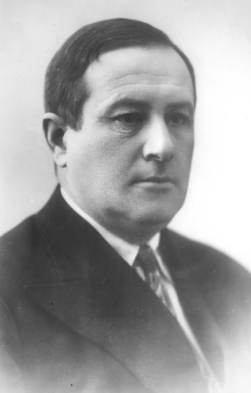
Одновременно с работой в медицинском институте профессор Ф.Т. Гринбаум был научным руководителем Горьковского научно-исследовательского института эпидемиологии и микробиологии. В годы Великой Отечественной войны сотрудники этого института под его руководством принимали участие в разработке плана специальных противоэпидемических мероприятий и их реализации.
Был награжден медалями «За доблестный труд в Великой Отечественной войне 1941—1945 гг.», «За победу над Германией в Великой Отечественной войне 1941—1945 гг.».

ЖДАНОВ ДМИТРИЙ АРКАДЬЕВИЧ (1908-1971)
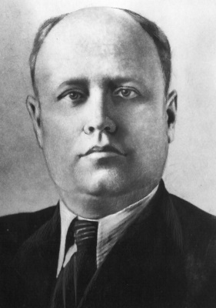
Родился 2 (15) сентября 1908 г. в Тамбове. Выпускник медицинского факультета Воронежского государственного университета 1929 г.
Доктор медицинских наук. Профессор. Заслуженный деятель науки РСФСР. Академик АМН СССР. С 1936 г. – декан общемедицинского факультета, с 1940 г. – лечебного факультета, заведующий кафедрой нормальной анатомии Горьковского медицинского института (1935-1943).
Когда началась Великая Отечественная война, в октябре – декабре 1941 г. Жданов руководил студентами института на строительстве оборонительных сооружений, в 1942 г. – работой студентов на Мугреевском торфопредприятии.
В 1942 г. в совете Горьковского медицинского института Д.А. Жданов защитил диссертацию «Анатомия грудного протока и главных лимфатических коллекторов туловища у человека и млекопитающих животных» на соискание ученой степени доктора медицинских наук (утв. ВАК ВКВШ в 1942 г.), оформленную в виде монографии, за которую в 1945 г. ему была присуждена Государственная премия СССР.
Был награжден медаль «За доблестный труд в Великой Отечественной войне 1941-1945 гг.»

КРАВЧЕНКО ПЕТР ВАСИЛЬЕВИЧ (1907-1967)
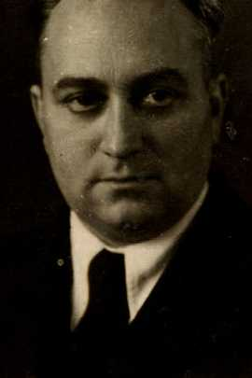
Родился 23 июня 1907 г. в г. Бируче Воронежской губернии. Выпускник медицинского факультета Воронежского государственного университета 1930 г.
Доктор медицинских наук. Доцент. Подполковник медицинской службы. Ректор ГМИ им. С.М. Кирова (1945-1951).
Во время Великой Отечественной войны был ведущим хирургом-консультантом в эвакогоспиталях Горького, одновременно вел педагогическую работу на кафедре факультетской хирургии ГМИ им. С.М. Кирова.
В 1943 г. защитил кандидатскую диссертацию на тему «Материалы к хирургии поджелудочной железы».
Неоднократно получал благодарности командования, благодарность Наркомздрава СССР «За хорошее обеспечение лечебной помощи раненым и больным».
Был награжден медалью «За победу над Германией в Великой Отечественной войне 1941–1945 гг.»

МИЗИНОВ Николай Николаевич (1904-1978)
Родился 21 ноября 1904 г. в Нижнем Новгороде, в семье служащего. Выпускник медицинского факультета Нижегородского государственного университета 1927 г.
Кандидат медицинских наук. Доцент. Полковник медицинской службы. Начальник кафедры военно-медицинской подготовки (1938, 1944, 1945-1958), ректор ГМИ им. С.М. Кирова (1952-1960).
В военные годы начальник военного госпиталя №401, заместитель по лечебно-эвакуационной части начальника Управления эвакопункта МЭП-41.
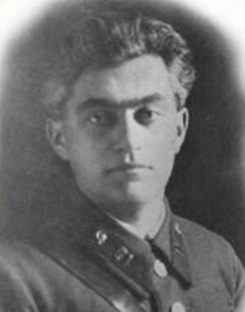
Заведовал объединенными в одну кафедрами военно-медицинской подготовки и физического воспитания (1943-1946).
Защитил кандидатскую диссертацию на тему «К вопросу о результатах лечения раненых в тыловых госпиталях».
Был награжден орденом Красной Звезды, медалью «За победу над Германией в Великой Отечественной войне 1941–1945 гг.».

МОРОЗКИН НИКОЛАЙ ИВАНОВИЧ (1893-1966)
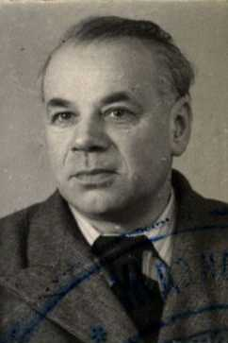
Родился 2 февраля 1893 г. в Москве. Выпускник медицинского факультета Московского Императорского университета 1916 г.
Доктор медицинских наук. Профессор. Член-корреспондент АМН СССР. Заведующий кафедрой инфекционных болезней Горьковского медицинского института им. С.М. Кирова (1940-1952). Военврач 1 ранга.
В военные годы сотрудники кафедры под руководством Н. И. Морозкина успешно разрабатывали новую тему «Лечение сульфопрепаратами тяжелой дизентерии и тяжелого брюшного тифа».
Принимал участие в санитарно-просветительной работе среди рабочих на заводах Горького.
Был награжден медалями «За победу над Германией в Великой Отечественной войне 1941–1945 гг.», «За победу над Японией».

НЕЧАЕВ ЕВГЕНИЙ НИКОЛАЕВИЧ (1902-1990)
Родился 4 ноября 1902 г. селе Шиморское Нижегородской губернии. Выпускник Горьковского медицинского института 1933 г.
Кандидат медицинских наук. Доцент. Заслуженный врач РСФСР. Работал по совместительству на кафедре факультетской хирургии ГМИ им. С.М. Кирова.
В военный период возглавлял Горьковскую областную станцию переливания крови (ГОСПК).
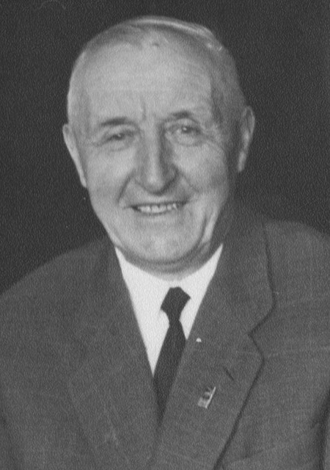
Станция направила на фронт и в тыловые госпитали 125 тонн консервированной крови, при помощи которой было осуществлено около полумиллиона переливаний. Такое количество крови не могла дать ни одна станция на периферии. В этом большая заслуга Е.Н. Нечаева.
В приказе Наркомата здравоохранения РСФСР №146-о от 17 июля 1944 г. было указано, что ГОСПК выпустила 3 сборника научных работ по актуальным вопросам массовой заготовки и переливания крови в эвакогоспиталях и больницах. В 1944 г. защитил кандидатскую диссертацию на тему "Опыт массовой заготовки консервированной крови для действующей армии".
Был награжден орденом Красной Звезды, медалью «За доблестный труд в Великой Отечественной войне 1941—1945 гг.».

РЫБАКОВ ИОСИФ МОИСЕЕВИЧ (1892-1946)
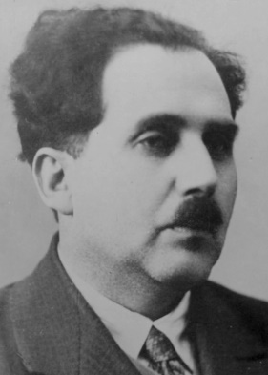
Родился 18 января 1892 г. Выпускник медицинского факультета Саратовского Императорского университета 1919 г.
Доктор медицинских наук. Профессор. Подполковник медицинской службы. Заведующий кафедрой госпитальной терапией Горьковского медицинского института (1930-1945).
В годы войны профессор И.М. Рыбаков – главный терапевт лечебного отдела Управления эвакопункта №41.
Коллективом кафедры под руководством И.М. Рыбакова много внимания уделялось качественной подготовке врачебных кадров и лечебно-консультативной работе в эвакогоспиталях.
Профессор И.М. Рыбаков и доцент К.Н. Замыслова занимались исследованием заболеваний в области голеностопных суставов у рабочих оборонных заводов Горьковской области. При Облздравотделе для изучения и ликвидации этого заболевания, выведшего из строя значительное число рабочих, была создана комиссия, в которую вошли профессора И.М. Рыбаков, М.П. Батунин, Н.К. Шифрин, Ф.Т. Гринбаум и доцент Архипов. Комиссией была разработана подробная инструкция по клинико-лабораторной диагностике и лечению экссудативной эритемы голеностопного сустава (так расшифровывается К-заболевание). В инструкции были даны подробные указания по дифференциальной диагностике заболевания и приведены рекомендуемые методы лечения.
Был награжден медалью «За трудовое отличие».

СЕМЁНОВ ВАСИЛИЙ ДМИТРИЕВИЧ (1893-1971)
Родился 25 марта 1893 г. в Санкт-Петербурге. Выпускник естественного отделения Смоленского государственного университета 1924 г.
Доктор биологических наук. Профессор. Заведующий кафедрой биологии Горьковского медицинского института им. С.М. Кирова (1930-1961).
В период Великой Отечественной войны сотрудниками кафедры под руководством В.Д. Семёнова проводились исследования, отвечающие на вопросы практического здравоохранения в условиях военного времени. Это изучение вопросов биологии переносчиков инфекционных болезней (мух и малярийных комаров) в целях научного обоснования мероприятий по борьбе с желудочно-кишечными инфекциями и малярией в Горьком.
В августе 1941 г. В.Д. Семёнов и его жена - заведующая кафедрой биохимии, профессор Г.Я. Городисская внесли в Фонд Обороны страны 19 тысяч рублей из личных сбережений. Супруги отдали самую большую из трех комнат своей квартиры беженцам из осажденного Ленинграда, имея бронь от уплотнения.
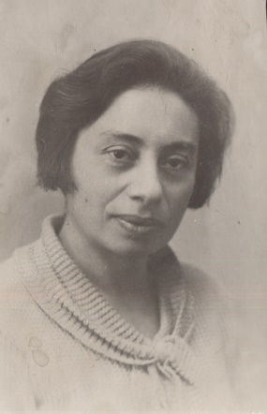
Согласно приказу №128 от 28 октября 1941 г. В.Д. Семёнов с двумя сотрудниками своей кафедры в числе многих выезжал на строительство фортификационных сооружений. Горьковский комитет обороны наградил его Почетной грамотой за работу на строительстве оборонительных рубежей.
Был награжден медалями «За оборону Москвы», «За доблестный труд в Великой Отечественной войне 1941-1945 гг.».

ЦИМХЕС ИОСИФ ЛАЗАРЕВИЧ (1896-1971)
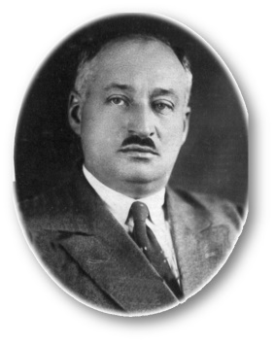
Родился 23 апреля 1896 г. в Казани. Выпускник медицинского факультета Казанского государственного университета 1921 г.
Доктор медицинских наук. Профессор. Заведовал кафедрой общей хирургии Горьковского медицинского института им. С.М. Кирова (1940–1950). Руководитель организационно-методического отдела Горьковского НИИ травматологии и ортопедии (1950-1970).
В годы Великой Отечественной войны был консультантом эвакопункта МЭП-41 и здравотделов г. Горького и области, в 1943–1946 гг. – главным хирургом Управления эвакогоспиталей ВЦСПС Горьковской и Кировской областей, консультантом трех эвакогоспиталей. Одновременно с лечебной вел большую научную и педагогическую работу.
Коллектив кафедры общей хирургии под руководством профессор И.Л. Цимхеса занимался изучением вопросов боевых травм и их осложнений; проблемой лечения остеомиелита при огнестрельных повреждениях костей.
Был награжден медалями «За победу над Германией в Великой Отечественной войне 1941–1945 гг.», «За трудовую доблесть в Великой Отечественной войне 1941–1945 гг.».

